**วิธีการติดตั้ง MongoDB**

1. ไปที่ Url ที่อยู่ด้านล่างเพื่อ Download ตัวติดตั้ง มาติดตั้งที่เครื่องคอมพิวเตอร์ที่ต้องการ

[MongoDB Community Download | MongoDB](https://www.mongodb.com/try/download)

1. 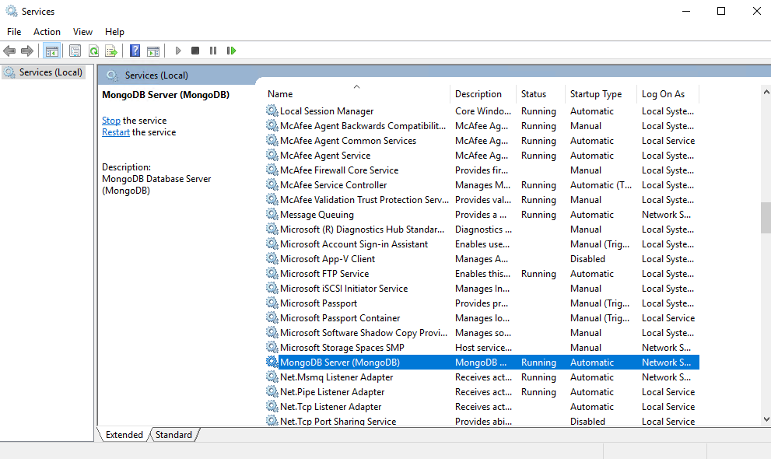เมื่อติดตั้งเสร็จแล้วให้ตรวจสอบดูที่ Windows service ว่ามี Service mongo database รันอยู่หรือไม่
2. เมื่อติดตั้งเสร็จแล้วหากเครื่องอื่น ๆ ต้องการที่จะเชื่อมต่อไปยัง Database server จะต้องเข้าไปตั้งค่า bindIp ที่เครื่องที่ติดตั้งด้วย เพราะค่าพื้นฐานจะอนุญาตแค่ localhost เท่านั้น

วิธีการตั้ง bindIp (บายไอพี)

1. ไปที่ path ที่ติดตั้ง MongoDB และเข้าไปที่ Directory ที่ชื่อว่า bin
2. เปิดไฟล์เพื่อแก้ไข bindIp ซึ่งไฟล์นั้นชื่อว่า mongod.cfg
3. ค้นหา **bindIp** ในไฟล์นี้
4. แก้ไขค่า bindIp ให้เป็น 0.0.0.0 คือการอนุญาตการเข้าถึงได้ทั้งหมด

** หากยังเชื่อมต่อไม่ได้ ให้ลอง Restart service จากภาพในข้อ 2 แล้วลองเชื่อต่อใหม่

** การตรวจสอบว่าเชื่อต่อได้หรือไม่ ให้ตรวจสอบเรื่อง Network และ Firewall ด้วยว่าอนุญาตหรือไม่

Default port ของ MongoDB คือ 27017

วิธีการติดตั้ง Mongo shell เพื่อใช้งานในฝั่ง Client

จุดประสงค์การติดตั้ง คือ เครื่อง Client จะสามารถเรียกใช้งานคำสั่ง ของ Database ได้ เช่น

Import, Export, Backup, Restore,

ซึ่งชุดคำสั่ง ได้ถูกวางไว้ที่ **\\cptfile01\icd$\Software\2_Driver Addin and Other** ชื่อโฟล์เดอร์ว่า **mongoshell**

1. 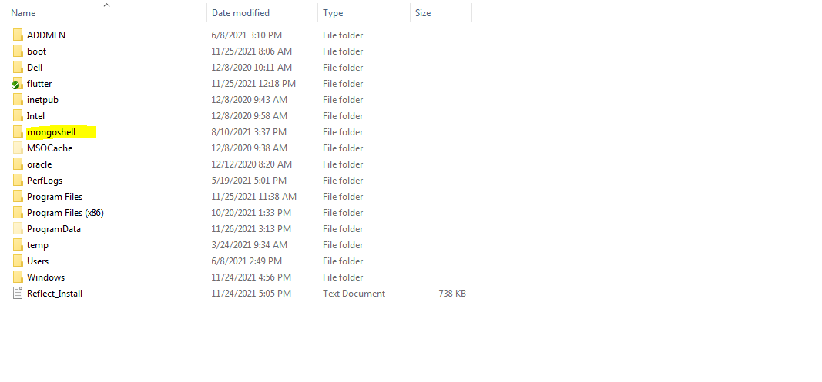ทำการ copy โฟล์เดอร์ mongoshell ไปวางที่ Drive C ของเครื่องตนเอง
2. ทำการตั้งค่า System variable path สำหรับเครื่อง Windows

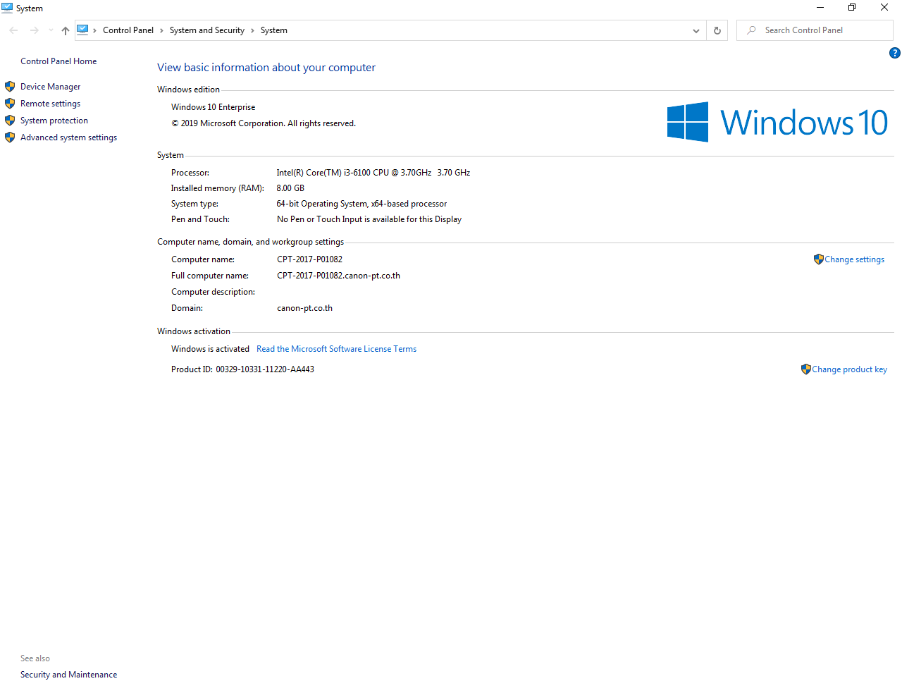

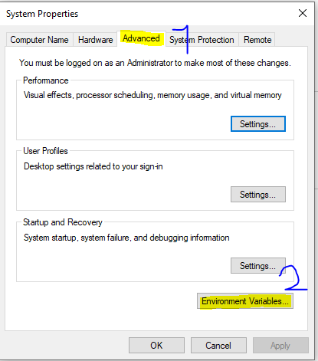

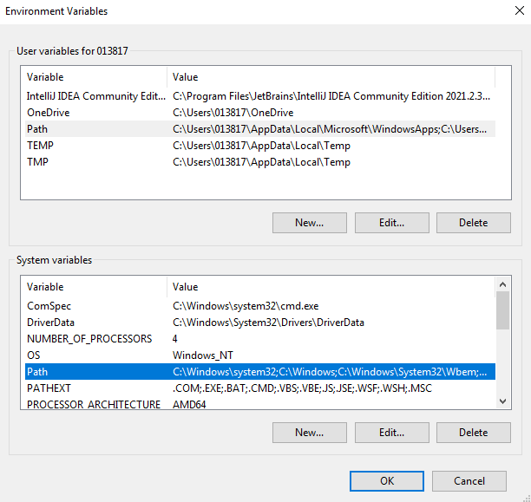

Double Click ที่ Path

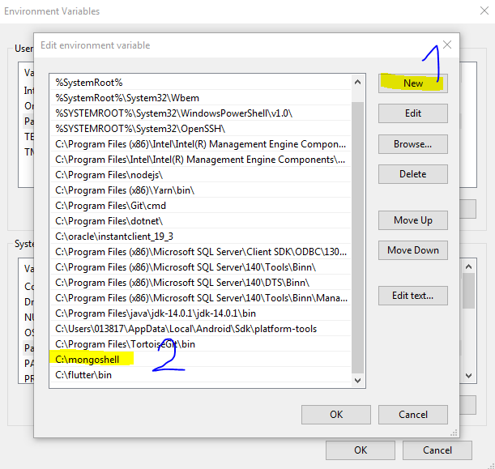

เสร็จแล้ว กด Ok ในทุกๆ หน้า

วิธีการตรวจสอบ การติดตั้ง mongoshell ว่าสำเร็จหรือไม่

1. เปิด cmd และลองพิมพ์คำสั่ง mongoexport แล้วกด Enter

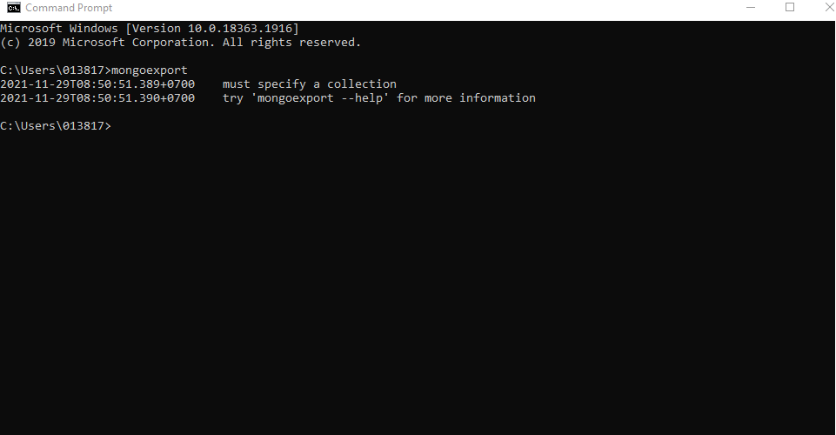

หากขึ้นแบบนี้แสดงว่าติดตั้งสำเร็จ

หากอยากรู้ว่า mongoshell ที่ติดตั้งไปมีคำสั่งอะไรให้ใช้บ้าง ให้เข้าที่ โฟล์ที่ที่เราได้นำมาวางใน Drive C และเข้าไปทีโฟล์เดอร์ mongoshell

จะเจอ exe ไฟล์ซึ่งการรียกใช้ exe file เหล่านี้ จะต้องเรียกผ่าน cmd ซึงได้ตั้งค่า windows path ไปแล้ว

สามารถพิมพ์ชื่อไฟล์ exe ใน cmd ได้เลย หากอยากรู้ว่าแต่ละคำสั่งใช้ทำงานอะไร และใช้งานอย่างไร ให้หาใน internet เพิ่มเติมเอา มีเอกสารวิธีการใช้งานให้อ่านเยอะ

